
проект

Муниципальное Собрание
Самойловского муниципального района Саратовской области

РЕШЕНИЕ №____

_________ 2021 г. р.п. Самойловка

О внесении изменений в Правила землепользования и застройки Благовещенского муниципального образования Самойловского муниципального района Саратовской области, утвержденные решением Муниципального Собрания Самойловского муниципального района Саратовской области от 30.03.2017 г. № 66

Руководствуясь Градостроительным кодексом Российской Федерации от 29 декабря 2004 г. №190-ФЗ, Федеральным законом от 6 октября 2003 года № 131-ФЗ «Об общих принципах организации местного самоуправления в Российской Федерации», Уставом Самойловского муниципального района Саратовской области, на основании заключения о проведении публичных слушаний от 14.05.2021 года, Муниципальное Собрание Самойловского муниципального района Саратовской области,
РЕШИЛО:
1. Внести изменения в Правила землепользования и застройки Благовещенского муниципального образования Самойловского муниципального района Саратовской области, утвержденные решением Муниципального Собрания Самойловского муниципального района Саратовской области от 30.03.2017 г. № 66, изложив «Карту градостроительного зонирования с нанесением зон с особыми условиями территории с. Благовещенка, с.Александровка» в новой редакции согласно приложению к настоящему Решению.
2. Настоящее решение обнародовать ________2021г. в специальных местах обнародования, разместить на официальном сайте http://sam64.ru Самойловского муниципального района в сети «Интернет» и в ФГИС ТП.
3. Настоящее решение вступает в силу со дня официального обнародования.
4. Контроль за исполнением настоящего решения возложить на постоянную Муниципального Собрания комиссию по агропромышленноленному комплексу и развитию предпринимательства, ЖКХ, вопросам экологии.

Глава Самойловского муниципального
района Саратовской области М.А. Мельников

Председатель Муниципального Собрания
Самойловского муниципального района
Саратовской области А.А. Спиваков

СОГЛАСОВАНО

Первый заместитель главы
админ. Самойл. МР В.В. Махова
Начальник отдела арх., градостр. и ЖКХ Е.Н.Серова
Консультант-юрист Н.А. Крюченко
Управляющий делами С.В.Деянов

Проект подготовил И.В. Камышанская

Приложение к Решению Муниципального Собрания Самойловского муниципального района Саратовской области от ______2021 №____

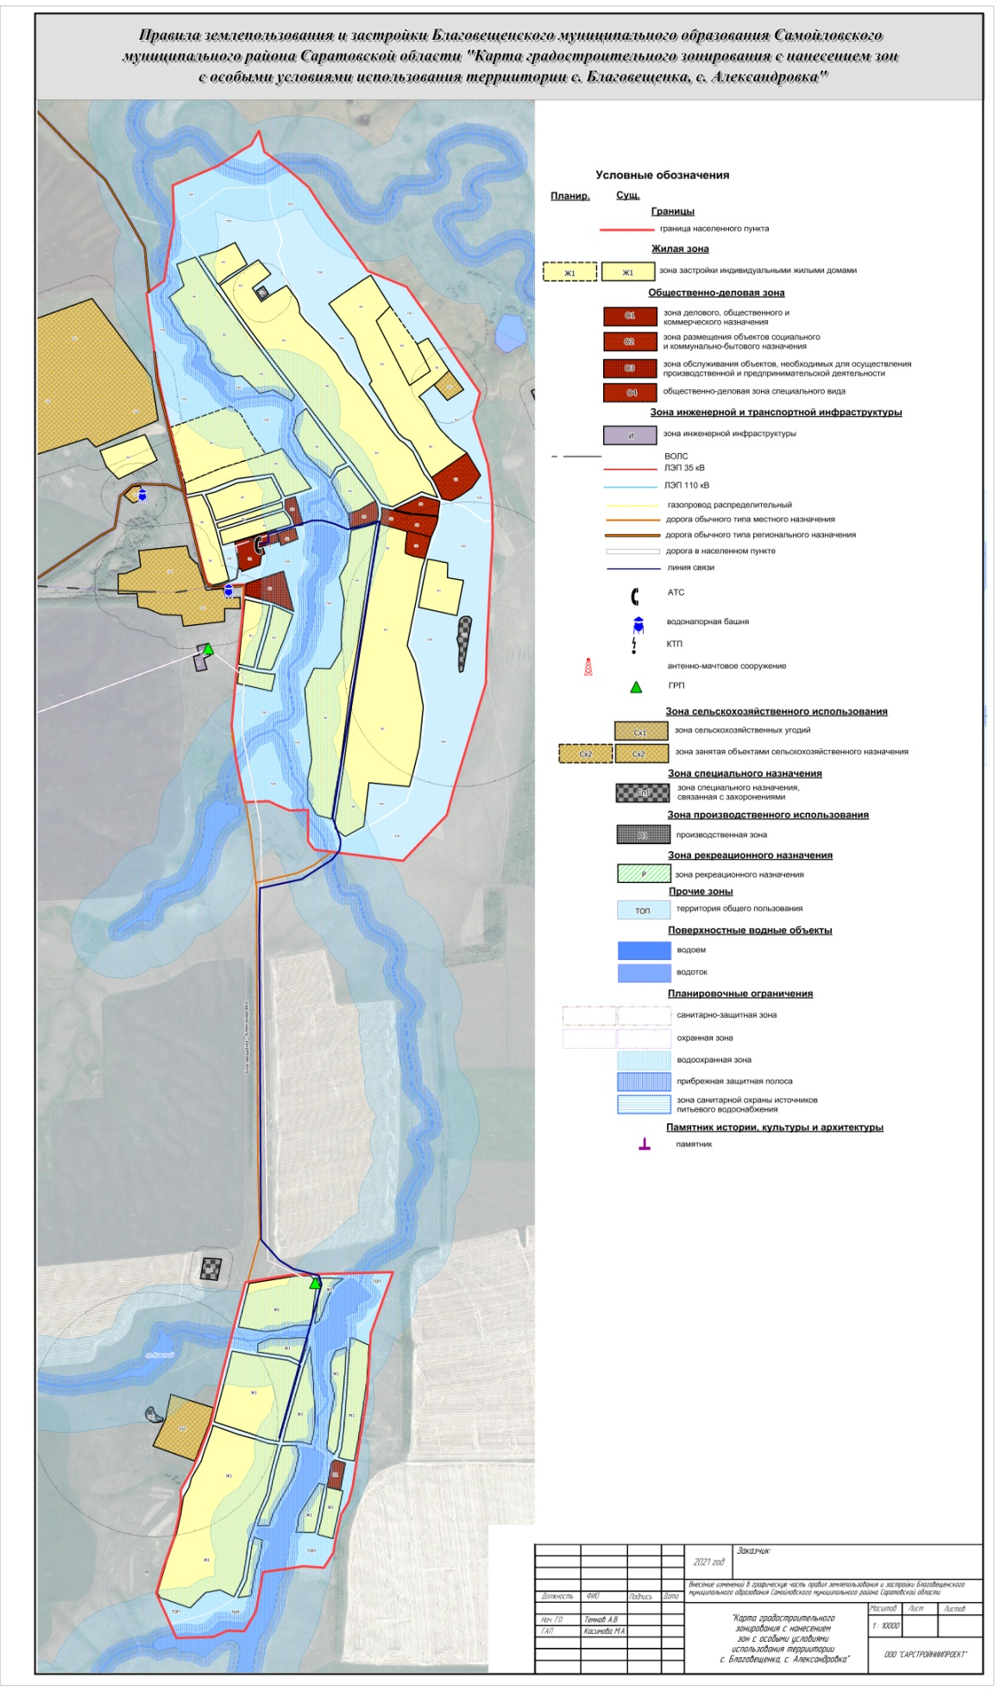
Пояснительная записка

В администрацию района поступило обращение от ИП главы КФХ Семикина В.А. о необходимости изменения границ территориальных зон СХ2 и О1 в с. Благовещенка. При проведении работ по межеванию земельных участков с целью постановки их на кадастровый учет, было выявлено, что границы участков выходят за пределы территориальных зон, установленных «Правилами землепользования и застройки Благовещенского муниципального образования Самойловского муниципального района Саратовской области», утвержденных решением Муниципального Собрания Самойловского муниципального района Саратовской области от 30.03.2017 г. № 66. По данному вопросу была разработана «Карта градостроительного зонирования с нанесением зон с особыми условиями использования территории с. Благовещенка, с.Александровка», проведены публичные слушания.
По результатам публичных слушаний от 14.05.2021 г., предлагается утвердить проект решения «О внесении изменений в Правила землепользования и застройки Благовещенского муниципального образования Самойловского муниципального района Саратовской области», с внесением изменения в графическую часть «Правил землепользования и застройки Благовещенского муниципального образования Самойловского муниципального района Саратовской области», изменив границы территориальных зон О1 в с.Благовещенка и СХ2 за границей населенного пункта.

